Jesuïtes Lleida**MATEMÀTIQUES NUMERACIÓ**



**Nom:** ______________________ **Data:** _______________

**Els números**

* **Comparar i ordenar nombres** :

**1.- Còpia** i **compara** amb els signes **<**, **>** o **=**:

27 ___ 129 342 ___ 42 478 ___ 587

529 ___ 539 612 ___ 612 329 ___ 359

**2.- Ordena** els nombres de cada sèrie de **petit a gran** fent servir el signe **<**:

* 375, 125, 175, 75, 705: ____________________________________________
* 47, 372, 137, 327, 97: _____________________________________________
* **Arrodonim** :

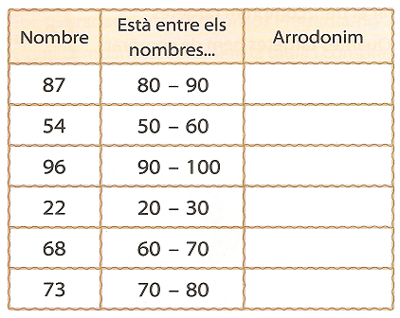**3.- Arrodoneix** aquests nombres: